day10

第一集 计算机中表示图片的方式 1
第二集 加载一张大图片 3
第三集 复制图片 5
第四集 对复制的图片的编辑 7
A、旋转 7
B、缩放和位移 9
第五集 画画板案例 10
第六集 撕衣服案例 14
第七集 播放音乐 16
百度音乐盒案例完成： 17
第八集 播放视频 25
第九集 vitamio框架介绍 28
第九集 照相和录像 30

第一集 计算机中表示图片的方式

在画图软件上固定画布大小为800x400像素，并随意做一幅画，点击另存为：
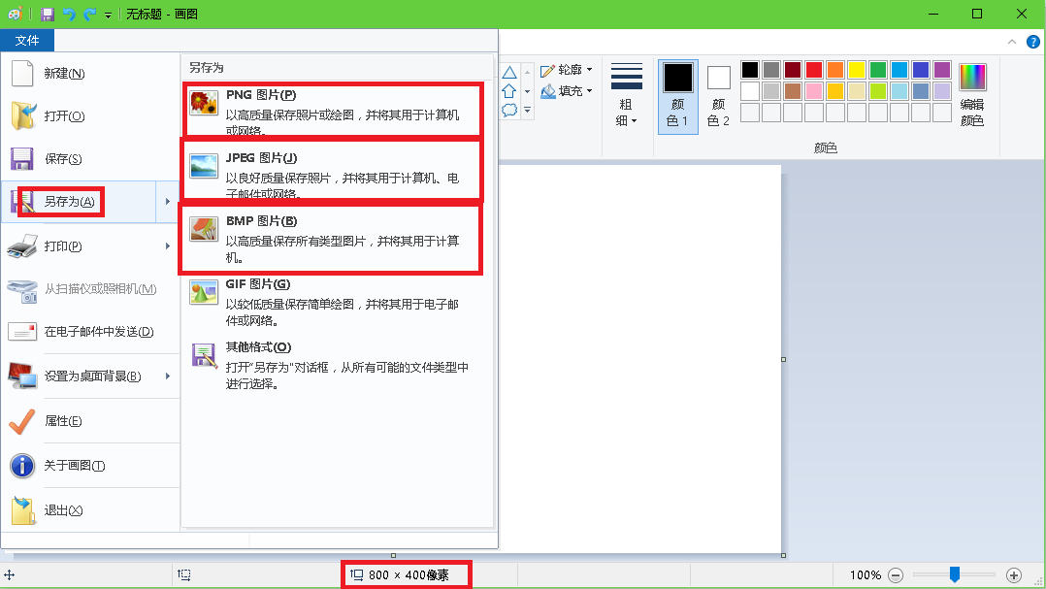
可见所能保存的图片有bmp，jpeg和png三种。

选择bmp格式，如下图所示：
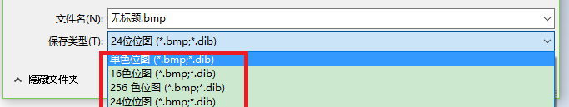
可见具有单色位图，16色位图，256色位图和24位位图四种。

把上面画的图像分别保存为这四种格式的图像共四张：

查看这四张图片的大小，可见
单色---->40,062 字节
16色---->160,118 字节
256色---->321,078 字节
24位----->960,054 字节

下面来看这些字节数是怎么来的：
图片大小=图片总像素*每个像素的大小

图片的总像素上面已经固定为800*400=320000像素；
上面保存的四张图像大小不一样，说明是每个像素的大小不一样。

单色位图： 每个像素最多可以表示2种颜色(0表示白，1表示黑)只需要使用长度为1的二 进制位来表示，那么每个像素占1/8byte。所以上面的单色图大小为 320000*1/8byte=40000byte。多出来的62个字节用于保存图片的额外信息，比 如拍摄时间等
16色位图：每个像素最多可以表示16种颜色，0000 - 1111 那么只需要使用长度为4的二 进制表示 那么每个像素占1/2个byte。所以上面的16色图大小为 320000*1/2byte=160000byte。多出来的118个字节用于保存图片的额外信息， 比如拍摄时间等
256色位图：每个像素最多可以表示256种颜色，0000 0000 - 1111 1111 那么只需要使用 长度8的二进制位表示，那么每个像素占1byte。所以上面的256色图大小为 320000*1byte=320000byte。多出来的1,078个字节用于保存图片的额 外信息， 比如拍摄时间等
24位位图：注意这里叫24位。即通常的RGB颜色。R占一个byte，G占一个byte，B占一 个byte，所以每个像素占3个byte。所以上面的24位位图大小为
320000*3byte=960000byte。多出来的54个字节用于保存图片的额外信息，比如
拍摄时间等

jpg格式：由bmp格式转化而来。二者的区别：bmp可以放大一百倍还能看清楚每个细节， jpg只能放大30来倍，再放大就看不清细节了。所以jpg占用的内存远远低于bmp

png格式：android中采用此格式。由bmp格式转化而来。原理同jpg的。但是所能放大的 倍数更小

第二集 加载一张大图片

界面布局文件如下：
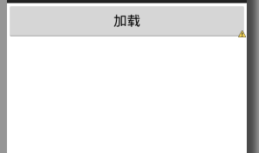
点击上面的加载按钮，把图片显示在下面的ImageView中。

public class MainActivity extends Activity
{

private ImageView iv;
private int screenWidth;
private int screenHeight;

@Override
protected void onCreate(Bundle savedInstanceState)
{
super.onCreate(savedInstanceState);
setContentView(R.layout.activity_main);

// [1]找到iv 显示加载图片

iv = (ImageView) findViewById(R.id.iv);

// [2]获取手机的分辨率获取windowmanager实例
WindowManager wm = (WindowManager) getSystemService(WINDOW_SERVICE);
screenWidth = wm.getDefaultDisplay().getWidth();
screenHeight = wm.getDefaultDisplay().getHeight();

System.out.println("手机的宽和高:" + screenWidth + "---" + screenHeight);

}

// 点击按钮加载dog.jpg这张图片(2400*3200像素)
// 图片像素太大，而手机的像素为320*480，显示不了，所以要对图像进行缩放
public void click(View v)
{
// [2]把dog.jpg转换成bitmap

// 创建bitmap工厂的配置参数
BitmapFactory.Options options = new Options();

// 设置为true，不去真正解析位图，而是返回图片的一些信息(宽和高)
options.inJustDecodeBounds = true;
BitmapFactory.decodeFile("/mnt/sdcard/dog.jpg", options);
// 把一个路径上的jpg图片转化为bmp位图.

// [3]获取图片的宽和高
int imgWidth = options.outWidth;
int imgHeight = options.outHeight;

System.out.println("图片的宽:" + imgWidth + "-----" + imgHeight);

// [4]计算缩放比
int scale = 1; // 我们定义的缩放比
int scalex = imgWidth / screenWidth;
int scaley = imgHeight / screenHeight;

// scalex和scaley谁大就用谁。并且缩放比要大于1才有意义
if (scalex >= scaley && scalex > scale)
{
scale = scalex;
}

if (scaley > scalex && scaley > scale)
{
scale = scaley;
}

System.out.println("缩放比为:" + scale);

// [5]按照缩放比显示图片
options.inSampleSize = scale;

// [6]开始真正的解析位图
options.inJustDecodeBounds = false;
Bitmap bitmap = BitmapFactory.decodeFile("/mnt/sdcard/dog.jpg", options);

// [7]把bitmap显示到控件上
iv.setImageBitmap(bitmap);

}

}

在创建虚拟机时有个选项：
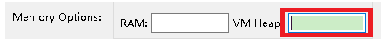
这是系统为每个应用提供的内存的大小，当应用的内存大小超过这个限制后，就会报OutOfMemoryException

第三集 复制图片

public class MainActivity extends Activity
{

@Override
protected void onCreate(Bundle savedInstanceState)
{
super.onCreate(savedInstanceState);
setContentView(R.layout.activity_main);
// 界面上只有两个ImageView。第一个ImageView的图片复制到第二个ImageView //上

// [1]找到我们关心的控件
ImageView iv_src = (ImageView) findViewById(R.id.iv_src);
ImageView iv_copy = (ImageView) findViewById(R.id.iv_copy);

// [2] 把tomcat.png转换成bitmap然后显示到iv_src
Bitmap srcBitmap = BitmapFactory.decodeResource(getResources(), R.drawable.tomcat);

// [2.1 test] 修改原图:修改错误，android中原图不可以被编辑。复制的图片才能进行编辑
// setPixel:一次只能修改一个像素
// srcBitmap.setPixel(20, 30, Color.RED);

iv_src.setImageBitmap(srcBitmap);

// [3]拷贝原图

// [3.1]创建模板
Bitmap copybitmap = Bitmap.createBitmap(srcBitmap.getWidth(), srcBitmap.getHeight(), srcBitmap.getConfig());

// [3.2]想作画 需要一个画布 以copybitmap为模板
Canvas canvas = new Canvas(copybitmap);

// [3.3]创建一个画笔
Paint paint = new Paint();

// [3.4]开始作画 参考原图srcBitmap去画
// Matrix：矩阵
canvas.drawBitmap(srcBitmap, new Matrix(), paint);

// 复制的图片可以进行编辑了
for (int i = 0; i < 10; i++)
{
// [一次修改一个像素]
copybitmap.setPixel(20 + i, 30, Color.RED);
}

// [4]把copybitmap显示到iv_copy上
iv_copy.setImageBitmap(copybitmap);

}

}

第四集 对复制的图片的编辑

A、旋转
public class MainActivity extends Activity
{

private float degrees;// 图片旋转的角度

@Override
protected void onCreate(Bundle savedInstanceState)
{
super.onCreate(savedInstanceState);
setContentView(R.layout.activity_main);

// [1]找到我们关心的控件
ImageView iv_src = (ImageView) findViewById(R.id.iv_src);
final ImageView iv_copy = (ImageView) findViewById(R.id.iv_copy);

// [2] 把tomcat.png 转换成bitmap 然后显示到iv_src
final Bitmap srcBitmap = BitmapFactory.decodeResource(getResources(), R.drawable.tomcat);

// [2.1 test] 修改原图 原图不可以被修改
// srcBitmap.setPixel(20, 30, Color.RED);

iv_src.setImageBitmap(srcBitmap);

new Thread()
{
public void run()
{

for (int i = 0; i < 100; i++)
{

degrees += 5;

// [3]拷贝原图

// [3.1]创建模板
final Bitmap copybitmap = Bitmap.createBitmap(srcBitmap.getWidth(), srcBitmap.getHeight(),
srcBitmap.getConfig());

// [3.2]想作画 需要一个画布 以copybitmap为模板
Canvas canvas = new Canvas(copybitmap);

// [3.3]创建一个画笔
Paint paint = new Paint();

// [3.4]开始作画：参考原图srcBitmap去画
Matrix matrix = new Matrix();

// [3.5]对图片进行旋转
matrix.setRotate(degrees, srcBitmap.getWidth() / 2,
srcBitmap.getHeight() / 2);

canvas.drawBitmap(srcBitmap, matrix, paint);

// 注意不能在子线程更新ui
runOnUiThread(new Runnable()
{
public void run()
{
// 这个方法里面的逻辑一定是在主线程执行
// [4]把copybitmap显示到iv_copy上
iv_copy.setImageBitmap(copybitmap);

}
});
}
SystemClock.sleep(1000);//位于for循环中
};
}.start();

}

}

B、缩放和位移
public class MainActivity extends Activity
{

@Override
protected void onCreate(Bundle savedInstanceState)
{
super.onCreate(savedInstanceState);
setContentView(R.layout.activity_main);

// [1]找到我们关心的控件
ImageView iv_src = (ImageView) findViewById(R.id.iv_src);
final ImageView iv_copy = (ImageView) findViewById(R.id.iv_copy);

// [2] 把tomcat.png 转换成bitmap 然后显示到iv_src
final Bitmap srcBitmap = BitmapFactory.decodeResource(getResources(), R.drawable.tomcat);

// [2.1 test] 修改原图 原图不可以被修改
// srcBitmap.setPixel(20, 30, Color.RED);

iv_src.setImageBitmap(srcBitmap);

// [3]拷贝原图

// [3.1]创建模板
final Bitmap copybitmap = Bitmap.createBitmap(srcBitmap.getWidth(), srcBitmap.getHeight(),
srcBitmap.getConfig());

// [3.2]想作画 需要一个画布 以copybitmap为模板
Canvas canvas = new Canvas(copybitmap);

// [3.3]创建一个画笔
Paint paint = new Paint();

// [3.4]开始作画 srcBitmap参考原图去画
Matrix matrix = new Matrix();

// [3.5]对图片缩放处理：放大和缩小
// matrix.setScale(1.0f, -1.0f);

// 让图片进行移动
// matrix.setTranslate(0, srcBitmap.getHeight());

// post是在上一次修改的基础上进行修改 set每次每次都是新的变化 会覆盖上一次修改
// matrix.postTranslate(0, srcBitmap.getHeight());

// [3.6]镜面效果
matrix.setScale(-1.0f, 1.0f);
matrix.postTranslate(srcBitmap.getWidth(), 0);

canvas.drawBitmap(srcBitmap, matrix, paint);

// [4]把copybitmap显示到iv_copy上
iv_copy.setImageBitmap(copybitmap);

}

}

第五集 画画板案例

public class MainActivity extends Activity
{

private Bitmap srcBitmap;
private ImageView iv;
private Bitmap copyBitmap;
private Canvas canvas;
private Paint paint;

@Override
protected void onCreate(Bundle savedInstanceState)
{
super.onCreate(savedInstanceState);
setContentView(R.layout.activity_main);

// [1]找到imageview 显示我们画的内容
iv = (ImageView) findViewById(R.id.iv);

// [2]把bg转换成bitmap
srcBitmap = BitmapFactory.decodeResource(getResources(), R.drawable.bg);
// bg.png是纯色图片，背景色任意

// [2.1]创建 bg.png的模板，刚创建的模板为空白的
copyBitmap = Bitmap.createBitmap(srcBitmap.getWidth(), srcBitmap.getHeight(), srcBitmap.getConfig());

// [2.2]在copybitmap模板上创建一个画布
canvas = new Canvas(copyBitmap);

// [2.3]创建一个画笔
paint = new Paint();

// [2.4]开始作画
canvas.drawBitmap(srcBitmap, new Matrix(), paint);

// canvas.drawLine(20, 20, 30, 50, paint);
// 画一条线：起点是(20,20)，终点是(30,50)。注意这儿已被注释

// [3]把copybitmap显示到iv上
iv.setImageBitmap(copyBitmap);

// [4]给iv设置一个触摸事件：触摸iv画画
iv.setOnTouchListener(new OnTouchListener()
{

int startX = 0;
int startY = 0;

@Override
public boolean onTouch(View v, MotionEvent event)
{// 当触摸iv的时候触发此方法

// [5]获取手指触摸的事件类型
int action = event.getAction();

// [6]具体判断一下是什么事件类型
switch (action)
{
case MotionEvent.ACTION_DOWN: // 按下

// [7]获取手指按下坐标
startX = (int) event.getX();
startY = (int) event.getY();
System.out.println("按下:" + startX + "---" + startY);
break;

case MotionEvent.ACTION_MOVE:// 移动

// [8]获取停止的坐标
int stopX = (int) event.getX();
int stopY = (int) event.getY();

System.out.println("移动:" + stopX + "---" + stopY);

// [9]画线
canvas.drawLine(startX, startY, stopX, stopY, paint);

// [9.1]更新一下起点坐标
startX = stopX;
startY = stopY;

// [10]记得更新ui
iv.setImageBitmap(copyBitmap);

break;

case MotionEvent.ACTION_UP: // 抬起;

break;
}

return true;
// 必须返回true，这三个事件才能都被执行，如果返回false
// 则只能执行ACTION_DOWN事件
}
});

}

// 点击按钮让画笔的颜色 变成红色
public void click1(View v)
{
// 设置画笔颜色
paint.setColor(Color.RED);
}

// 让画笔颜色变粗
public void click2(View v)
{
// 设置画笔的宽度
paint.setStrokeWidth(5);

}

// 保存大作
public void click3(View v)
{
/**
* format 保存图片的格式
*
* quality 保存照片的质量
*/
try
{
File file = new File(Environment.getExternalStorageDirectory().getPath(), "dazuo.png");

FileOutputStream fos = new FileOutputStream(file);

// 保存图片：
// 第一个参数为保存图片的格式，
// 第二个参数为保存的质量。范围为0~100
// 第三个参数为流
copyBitmap.compress(CompressFormat.PNG, 100, fos);

// 发送一条sd卡挂载上来的广播 欺骗一下系统图库应用 说sd卡被挂载了 你去加载图片吧

Intent intent = new Intent();

// 设置action
intent.setAction(Intent.ACTION_MEDIA_MOUNTED);

// 设置data
intent.setData(Uri.fromFile(Environment.getExternalStorageDirectory()));

// 发送无序广播
sendBroadcast(intent);

fos.close(); // 关闭流

} catch (Exception e)
{
e.printStackTrace();
}

}

}

第六集 撕衣服案例

界面布局文件如下：
<ImageView
android:layout_width="wrap_content"
android:layout_height="wrap_content"
android:src="@drawable/after19" />

<ImageView
android:id="@+id/iv"
android:layout_width="wrap_content"
android:layout_height="wrap_content" />

第一个ImageView是呈现撕开后的图片的；第二个ImageView是呈现撕开前的图片的。前者图片在布局文件中指定，后者图片在代码中加载。

public class MainActivity extends Activity
{

@Override
protected void onCreate(Bundle savedInstanceState)
{
super.onCreate(savedInstanceState);
setContentView(R.layout.activity_main);

// [1]找到iv 显示我们操作的图片
final ImageView iv = (ImageView) findViewById(R.id.iv);

// [2]把我们要操作的图片转换成bitmap
Bitmap srcBitmap = BitmapFactory.decodeResource(getResources(), R.drawable.pre19);

// [3]创建原图的副本

// [3.1]创建模板
final Bitmap alterBitmap = Bitmap.createBitmap(srcBitmap.getWidth(), srcBitmap.getHeight(),
srcBitmap.getConfig());

// [3.2]以alterbBitmap bitmap为模板创建一个画布
Canvas canvas = new Canvas(alterBitmap);

// [3.3]创建一个画笔
Paint paint = new Paint();

// [3.4]开始作画
canvas.drawBitmap(srcBitmap, new Matrix(), paint);

// [4]把alterbitmap显示到iv上
iv.setImageBitmap(alterBitmap);

// [5]给iv设置一个触摸事件
iv.setOnTouchListener(new OnTouchListener()
{

@Override
public boolean onTouch(View v, MotionEvent event)
{
// [6]获取触摸事件的类型
int action = event.getAction();
switch (action)
{

case MotionEvent.ACTION_MOVE: // 移动

for (int i = -7; i < 7; i++)
{ // 改变x

for (int j = -7; j < 7; j++)
{
// 为了 良好的用户体验 撕一个圆
if (Math.sqrt(i * i + j * j) < 7)
{
// 一次修改一个像素
try
{
alterBitmap.setPixel((int) event.getX() + i, (int) event.getY() + j,
Color.TRANSPARENT);// TRANSPARENT透明

} catch (Exception e)
{
}
}

}

}

// 一定要记得更新iv
iv.setImageBitmap(alterBitmap);
break;

}

return true;
}
}

}

第七集 播放音乐

public class MainActivity extends Activity
{

@Override
protected void onCreate(Bundle savedInstanceState)
{
super.onCreate(savedInstanceState);
setContentView(R.layout.activity_main);

}

// 点击按钮 播放网络音乐
public void click(View v)
{
// [1]初始化mediaplayer
final MediaPlayer player = new MediaPlayer();

// [2]设置要播放的资源 path 可以是本地也可是网络路径
try
{
player.setDataSource("http://192.168.13.89:8080/xpg.mp3");

// [3]准备播放
// player.prepare();
player.prepareAsync();//访问网络音乐最好用此。否则会出现卡顿的现象

// 设置一个准备完成的监听：等到音乐加载完成时再拨放。否则会出现卡顿 //的现象

player.setOnPreparedListener(new OnPreparedListener()
{

@Override
public void onPrepared(MediaPlayer mp)
{
// [4]开始播放
player.start();
}
});

} catch (Exception e)
{
e.printStackTrace();
}

}
}

百度音乐盒案例完成：

界面布局文件如下：
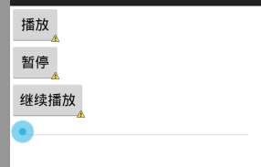
最下面的是一个可以拖拽的进度条SeekBar。

<SeekBar
android:id="@+id/seekBar1"
android:layout_width="match_parent"
android:layout_height="wrap_content" />

MainActivity如下：
public class MainActivity extends Activity
{

private Iservice iservice; // 这个就是我们定义的中间人对象
private MyConn conn;

private static SeekBar sbar;

public static Handler handler = new Handler()
{// 设置为静态就可以通过MainActivity来调用了

// 当 接收到消息该方法执行
public void handleMessage(Message msg)
{
// [1]获取msg 携带的数据
Bundle data = msg.getData();

// [2]获取当前进度和总进度
int duration = data.getInt("duration");
int currentPosition = data.getInt("currentPosition");

// [3]设置seekbar的最大进度和当前进度
sbar.setMax(duration); // 设置进度条的最大值
sbar.setProgress(currentPosition);// 设置当前进度

};
};

@Override
protected void onCreate(Bundle savedInstanceState)
{
super.onCreate(savedInstanceState);
setContentView(R.layout.activity_main);

sbar = (SeekBar) findViewById(R.id.seekBar1);

// [0]先调用startservice 方法开启服务 保证服务在后台长期运行
Intent intent = new Intent(this, MusicService.class);
startService(intent);

// [1]调用bindservice 目的是为了获取我们定义的中间人对象
conn = new MyConn();

// 连接MusicService 服务 获取我们定义的中间人对象
bindService(intent, conn, BIND_AUTO_CREATE);

// [2]给seekbar 设置监听

sbar.setOnSeekBarChangeListener(new OnSeekBarChangeListener()
{
// 当停止拖动执行
@Override
public void onStopTrackingTouch(SeekBar seekBar)
{

// 设置播放的位置
iservice.callSeekToPosition(seekBar.getProgress());
}

// 开始拖动
@Override
public void onStartTrackingTouch(SeekBar seekBar)
{

}

@Override
public void onProgressChanged(SeekBar seekBar, int progress, boolean fromUser)
{

}
});

}

// 点击按钮 进行 音乐播放
public void click1(View v)
{

// 调用播放音乐的方法
iservice.callPlayMusic();
}

// 暂停音乐
public void click2(View v)
{

// 调用暂停音乐的方法
iservice.callPauseMusic();
}

// 继续播放
public void click3(View v)
{

// 调用继续播放
iservice.callrePlayMusic();
}

// 当Activity销毁的时候调用
@Override
protected void onDestroy()
{
// 在Activity销毁的时候 取消绑定服务
unbindService(conn);

super.onDestroy();
}

private class MyConn implements ServiceConnection
{

// 当连接成功时候调用
@Override
public void onServiceConnected(ComponentName name, IBinder service)
{
// 获取我们定义的中间人对象
iservice = (Iservice) service;

}

@Override
public void onServiceDisconnected(ComponentName name)
{

}

}

}

IService如下：
public interface Iservice
{
// 把我们想暴露的方法放到接口中
public void callPlayMusic();

public void callPauseMusic();

public void callrePlayMusic();

public void callSeekToPosition(int position);

}

MusicService如下：
//音乐播放服务
public class MusicService extends Service
{

private MediaPlayer player;

// [2]把我们定义的中间人对象 返回
@Override
public IBinder onBind(Intent intent)
{
return new MyBinder();
}

// 服务第一次开启的是调用
@Override
public void onCreate()
{

// [1]初始化mediaplayer
player = new MediaPlayer();

super.onCreate();
}

// 当服务销毁的时候调用
@Override
public void onDestroy()
{
super.onDestroy();
}

// 把seekBar指定的进度设置给播放器，从而从这个指定的位置播放
public void seekToPosition(int position)
{
player.seekTo(position);
}

// 专门用来播放音乐的
public void playMusic()
{
System.out.println("音乐播放了");

// [2]设置要播放的资源 path 可以是本地也可是网络路径
try
{
player.reset();

player.setDataSource("/mnt/sdcard/xpg.mp3");

// [3]准备播放
player.prepare();

// [4]开始播放
player.start();

// [5]更新进度条
updateSeekBar();

} catch (Exception e)
{
e.printStackTrace();
}

}

// 更新进度条的方法
private void updateSeekBar()
{
// [1]获取当前歌曲总时长
final int duration = player.getDuration();

// [2]一秒钟获取一次当前进度
final Timer timer = new Timer();

final TimerTask task = new TimerTask()
{

@Override
public void run()
{
// [3]获取当前歌曲的进度
int currentPosition = player.getCurrentPosition();

// [4]创建message对象
Message msg = Message.obtain();

// [5]使用msg携带多个数据。msg.what只能携带一个数据
Bundle bundle = new Bundle();
bundle.putInt("duration", duration);
bundle.putInt("currentPosition", currentPosition);

msg.setData(bundle);

// 发送消息 MainActivity的handlemessage方法会执行
// 在MainActivity中handler为静态的，所以可以直接调用
MainActivity.handler.sendMessage(msg);

}
};
// 300毫秒后 每隔1秒钟获取一次当前歌曲的进度
timer.schedule(task, 300, 1000);

// [3]当歌曲播放完成的时候 把timer和task取消
player.setOnCompletionListener(new OnCompletionListener()
{

// 当歌曲播放完成的回调
@Override
public void onCompletion(MediaPlayer mp)
{
System.out.println("歌曲播放完成了 ");

timer.cancel();
task.cancel();

}
});

}

// 音乐暂停了
public void pauseMusic()
{
System.out.println("音乐暂停了");
// 暂停
player.pause();

}

// 音乐继续播放的方法
public void rePlayMusic()
{
System.out.println("音乐继续播放了");

player.start();

}

// [1]定义一个中间人对象(IBinder)
private class MyBinder extends Binder implements Iservice
{

// 调用播放音乐的方法
@Override
public void callPlayMusic()
{

playMusic();
}

// 调用暂停音乐的方法
@Override
public void callPauseMusic()
{

pauseMusic();
}

// 调用继续播放的方法
@Override
public void callrePlayMusic()
{

rePlayMusic();
}

// 调用设置播放指定位置的方法
@Override
public void callSeekToPosition(int position)
{

seekToPosition(position);
}

}

}

同步：比如张三喊李四去吃饭，李四不搭理张三，张三就一直喊下去
异步：比如张三喊李四去吃饭，张三只会喊一遍，无论李四答不搭理他。网络请求建议用此

第八集 播放视频

public class MainActivity extends Activity
{

private MediaPlayer player;
private int currentPosition; // 当前视频播放的位置

@Override
protected void onCreate(Bundle savedInstanceState)
{
super.onCreate(savedInstanceState);
setContentView(R.layout.activity_main);

// 找到控件
final SurfaceView sfv = (SurfaceView) findViewById(R.id.sfv);
//SurfaceView的特点：
//1、其内维护了两个线程，二者交替获取数据和显示数据，A线程获取数据的时 //候B线程显示数据，反之亦然
//2、其UI可以在子线程中更新

final SurfaceHolder surfaceHolder = sfv.getHolder();

// 添加一个callback
surfaceHolder.addCallback(new Callback()
{
// 当surfaceview销毁的时候调用
@Override
public void surfaceDestroyed(SurfaceHolder holder)
{
System.out.println("surfaceDestroyed");

if (player != null && player.isPlaying())
{

// 获取当前视频播放的位置

currentPosition = player.getCurrentPosition();
// 记录当前播放的位置，下次继续播放

player.stop();

}

}

// 当surfaceview 初始化时调用
@Override
public void surfaceCreated(SurfaceHolder holder)
{
// [1]初始化mediaplayer
player = new MediaPlayer();

// [2]设置要播放的资源 path 可以是本地也可是网络路径
try
{
player.setDataSource("/mnt/sdcard/cc.mp4");
//注意加上读取外部存储的权限

// [2.1]设置播放视频的内容 SurfaceHolder 是用来维护视频播放的 //内容
player.setDisplay(surfaceHolder);

// [3]准备播放
// player.prepare();
player.prepareAsync();

// 设置一个准备完成的监听
player.setOnPreparedListener(new OnPreparedListener()
{

@Override
public void onPrepared(MediaPlayer mp)
{
// [4]开始播放
player.start();

// [5]继续上次的位置继续播放
player.seekTo(currentPosition);

}
});

} catch (Exception e)
{
e.printStackTrace();
}
}

@Override
public void surfaceChanged(SurfaceHolder holder, int format, int width, int height)
{

}
});

}

}

此外android中还提供了VideoView控件专门同于播放视频：其操作很简单：
界面布局文件：
VideoView
android:id="@+id/vv"
android:layout_width="wrap_content"

MainActivity如下：
public class MainActivity extends Activity
{

@Override
protected void onCreate(Bundle savedInstanceState)
{
super.onCreate(savedInstanceState);
setContentView(R.layout.activity_main);

VideoView vv = (VideoView) findViewById(R.id.vv);

vv.setVideoPath("/mnt/sdcard/cc.mp4");
//记得加上读取外部存储的权限

vv.start();
}
}

上面使用MediaPlayer的案例只能播放3gp和MP4格式的文件，下面的开源框架可以播放很多格式的视频。

第九集 vitamio框架介绍

就像导入一般工程一样导入今天资料中的vitamio_lib开源框架，注意要选择Copy object into workspace。与以往的开源框架不一样的是，它是一个不能运行的android工程。查看其属性---->
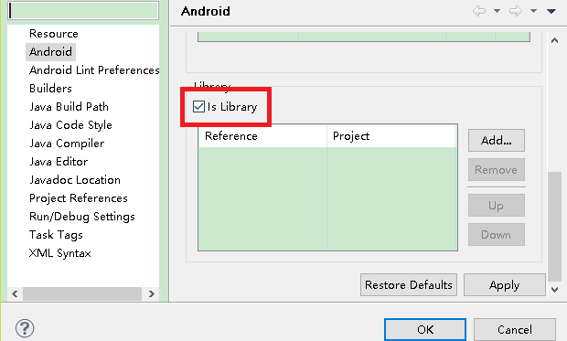
可见它是一个库文件。

新建一个工程，在其属性中如下图所示：
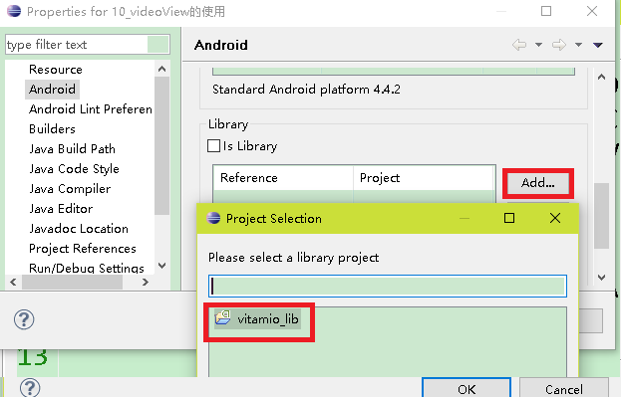
这样就能把vatimio开源框架引入到新建的工程中了。

新工程的界面布局文件如下：

<io.vov.vitamio.widget.VideoView //引自开源框架的VideoView 类，它是一个播放视频的控 //件
android:id="@+id/vv"
android:layout_width="wrap_content"
android:layout_height="wrap_content" />

MainActivity如下;
public class MainActivity extends Activity
{

@Override
protected void onCreate(Bundle savedInstanceState)
{
super.onCreate(savedInstanceState);
setContentView(R.layout.activity_main);

// [1]检查vitamio框架是否可用
if (!LibsChecker.checkVitamioLibs(this))
{
return;
}

final VideoView vv = (VideoView) findViewById(R.id.vv);

// 设置播放的路径
vv.setVideoPath("/mnt/sdcard/oppo.mp4");
//记得加上读取外部存储的权限

vv.setOnPreparedListener(new OnPreparedListener()
{

@Override
public void onPrepared(MediaPlayer mp)
{
vv.start();

}
});

// 设置video的控制器 设置一个进度条
vv.setMediaController(new MediaController(this));

}

}

一定要在清单文件初始化InitActivity：
<activity android:name="io.vov.vitamio.activity.InitActivity"></activity>

第九集 照相和录像
public class MainActivity extends Activity
{

@Override
protected void onCreate(Bundle savedInstanceState)
{
super.onCreate(savedInstanceState);
setContentView(R.layout.activity_main);
}

// 点击按钮进行照相
public void click1(View v)
{

// 照相：创建意图
// 以下代码在API中的Media and Camera部分可以找到
Intent intent = new Intent(MediaStore.ACTION_IMAGE_CAPTURE);

// 存放图片的路径：加上写外部存储的权限
File file = new File(Environment.getExternalStorageDirectory().getPath(), "haha.png");

intent.putExtra(MediaStore.EXTRA_OUTPUT, Uri.fromFile(file));
// set the image name file

// 开启一个activity并获取结果
startActivityForResult(intent, 1);

}

// 点击按钮进行录像
public void click2(View v)
{

// 照相 创建意图
Intent intent = new Intent(MediaStore.ACTION_VIDEO_CAPTURE);

// 存放图片的路径
File file = new File(Environment.getExternalStorageDirectory().getPath(), "haha.3gp");

intent.putExtra(MediaStore.EXTRA_OUTPUT, Uri.fromFile(file));

// 开启一个activity 并获取结果
startActivityForResult(intent, 2);

}

// 当开启的这个Activity页面的关闭的时候调用
@Override
protected void onActivityResult(int requestCode, int resultCode, Intent data)
{

System.out.println("哈哈 方法调用了");
super.onActivityResult(requestCode, resultCode, data);
}

}

